תרגיל בית 2 – "חיה יפה"

**שאלה 1:**

ת.ז

שם

מזהה סניף

עובדי עמותה

IS-A

איזור

גיוס

אנשים

התייעצות

עדכון

מזכירה

מנהל סניף

מנהל עמותה

הזמנה

החלטה על

ארגון

תזכור

ארגון

מזהה

סוג

שם

ת.לידה

סניף

סיבת הגעה

IS-A

מאמצים שאישרו

מאמצים פוטנצאליים

ת.ז

שם

גיל

מצב משפחתי

חיה

חיה ביום אימוץ

יום אימוץ

מידת התעניינות

פרטי מנהל הסניף

מתנהל ב

סניף

מזהה

|  |  |  |  |  |
| --- | --- | --- | --- | --- |
| **חיה** | **מאמצים** | **סניף** | **מנהל סניף** | **עובדי עמותה** |
| מזהה (KEY) | ת.ז (KEY) | מזהה (KEY) | איזור (KEY) | ת.ז (KEY) |
| סוג | שם | - | - | שם |
| שם | גיל | - | - | מזהה סניף (זר) |
| מגדר | מצב משפחתי | - | - | - |
| ת. לידה | - | - | - | - |
| סניף | - | - | - | - |
| סיבת הגעה | - | - | - | - |

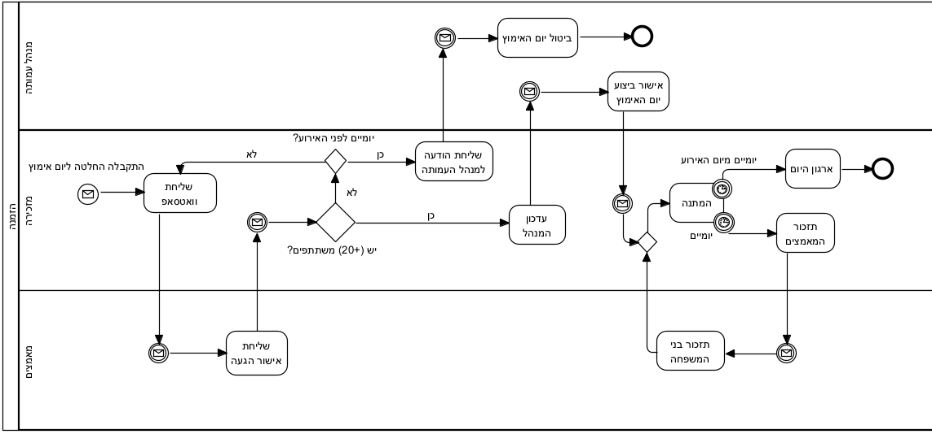

1. **דרישות פונקציונאליות:**
   1. המערכת מאפשרת שימרת פרטי המאמצים הפוטנצאליים.
   2. המערכת מאפשרת שמירת מידע על כל חיה.
   3. המערכת מאפשרת שליחת הזמנות ליום האימוץ

**דרישות לא-פונקציונאליות:**

1. פרטי המאמצים שישמרו הם: ת.ז, שם, גיל, מצב משפחתי.
2. החיות מאופיינות ע"י: מזהה, סוג, שם, ת.לידה, מגדר, סניף, סיבת הגעה.

**שאלה 2:** Nails by Tia

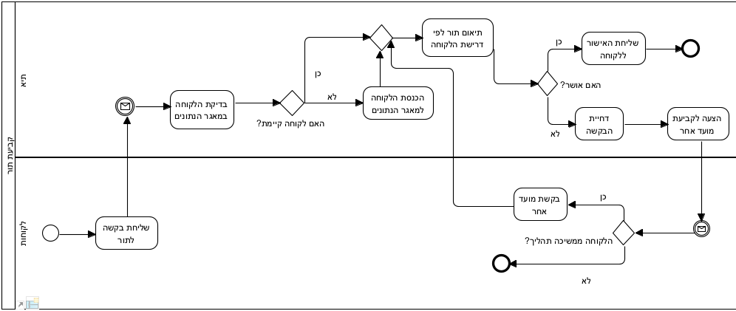

השיפור שהצענו הוא הכנסת נתוני הלקוחות למאגר מרוכז לצורך שימור לקוחות, שליטה בהעדפות ואפשרות למענה מהיר ללקוחה.

השיפור בא לידי ביטוי בבדיקה האם הלקוחה כבר נמצאת במאגר הנתונים, במידה ולא אז תהיה לתיא גישה נוחה להזנת הפרטים החדשים.

טיפול בלקוחה

עובדת

מעסיקה

טיפול בלקוחה

תיא

לקוחה

אישור/דחיית

תור

קביעת תור

ממשק דיגיטלי

1. ראיון עם אחותה של תיא - לין, העובדת איתה בעסק:

**טל:** "היי לין מה שלומך?"

**לין:** "מצוין טל מה איתך?"

**טל:** "נהדר, אשמח לשאול כמה שאלות בנוגע לעסק שלכן והעבודה מול הלקוחות"

**לין:** "בשמחה"

**טל:** "אז כפי שתיא סיפרה לנו יש לכן את האפליקציה שדרכה לקוחות יכולות לקבוע תורים בהתאם למה שהן רוצות לעשות. מה השימוש שלך באפליקציה וכמה היא נוחה לך?"

**לין:** "האמת שלי אין שימוש באפליקציה, תיא מאשר / דוחה את התורים שהתאם למה שנוח לנו, כך שאני פשוט אומרת לתיא מה נוח לי לקחת / לא לקחת."

**טל:** "אוקיי, האם תרצי בהמשך לעבוד עם האפליקציה או מערכת מידע כשלהי?"

**לין:** "אני חושבת שיש מקרים שבהם זה יכול להיות יותר נוח, ככה אוכל גם לקחת לקוחות עם תיא בלי להציק לה יותר מידיי, למשל אם היא בשיעור או משהו של הלימודים כך אוכל גם לקחת יותר אחריות על העסק."

**טל:** "מעולה, יש משהו נוסף שאת חושבת שצריך במערכת?"

**לין:** "כן, צריך לשנות קצת את עניין ימי החופש. כרגע ימי החופש של תיא מופיעים במערכת ולפי זה לקוחות יכולות לקבוע תורים. לדעתי, צריך להוסיף גם את הימים בהם אני יכולה / לא יכולה לקחת לקוחות והמערכת תוכל לפנות את התאריך ללקוחה, ככה גם אם תיא לא יכולה ביום מסויים, אני אוכל לקחת.

**טל:** "נשמע רעיון מעולה, לא תפספסו אף אחת ככה. במידה והיית צריכה לבטל תור מסיבה מסוים, איך הודעת ללקוחה על הביטול?"

**לין:** "הייתי שולחת פשוט הודעה לתיא והיא הייתה יוצרת איתה קשר, כניראה דרך האפליקציה. מה שכן, זה גם משהו שהייתי מוסיפה, כדי שההודעה לא תתעכב או בטעות גם לא תגיע ללקוחה, הייתי מכינה את האפשרות שגם אני אוכל לשנות תאריך גם הלקוחה או לבטל את התור."

**טל:** "הבנתי, לין תודה רבה על זמנך, עזרת לי מאוד, נתראה בתור הבא שלנו ללק"

מאיסוף הנתונים למדנו שזה עסק קטן עם פוטנציאל עצום, הרעיון שהיה להם לאפלקציה יעיל מאוד אך יש להם מה לשפר בממשק שם (בשביל זה אנחנו כאן), יש להן גם רעיונות מצויינים לשיפור, כל מה שנותר זה לאחד כוחות ולממש את כל הרעיונות.

כדי לשפר את התהליכים בצורה הטובה ביותר, נעזר בכל התמלולים, הדרישות והצרכים גם של העבודים וגם של הלקוחות ונביא אותם לידי ביטוי באפליקציה.

אנחנו מאמינים שהאפליקציה תהייה הדרך הטובה ביותר לשיפור העסק משום ששם רוב הממשק מול הלקוחות, ולכן אם נכניס את מה שחסר גם לעובדים זאת תהייה מערכת המידע האידיאלית, מעבר לכך שעיצוב האפליקציה "טילל".

עיקר העדכונים יהיו הכנסת לין לשימוש מלא באפליקציה והטמעה של האפליקציה אצלה, שימוש במאגר נתונים בו תיא ולין וישמרו את כל הלקוחות לצורך שימור לקוחות יעיל מה שיגרור גם לקוחות חדשים ולהגדלת העסק.

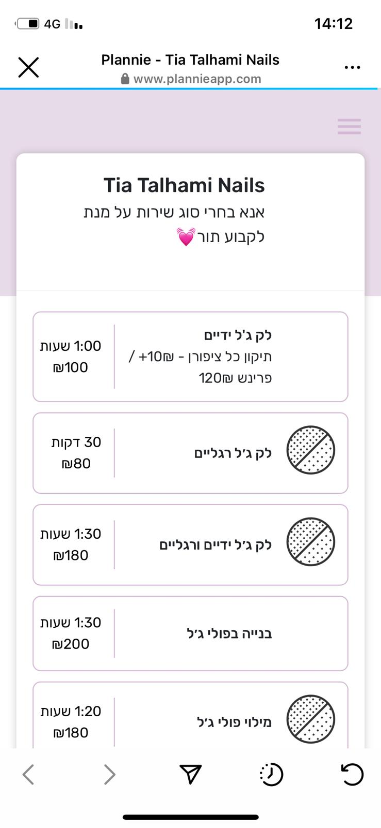

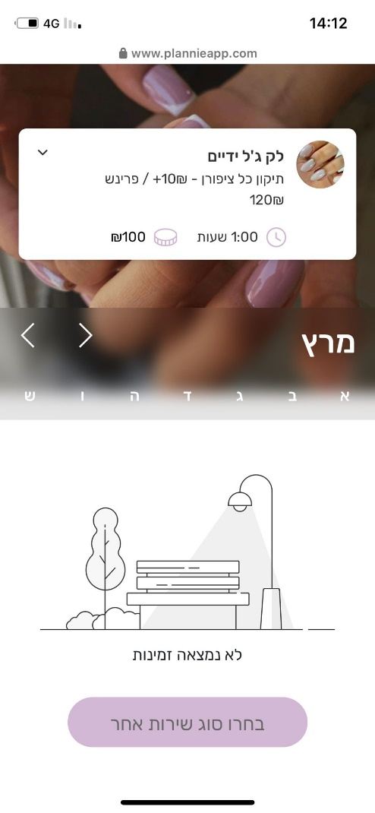

1. **דרישות פונקציונאליות:**
   1. המערכת מאפשרת שמירת פרטי לקוחות.
   2. המערכת מאפשרת שמירת תור נפוץ שהלקוחה מעדיפה.
   3. המערכת מאפשרת שליחת תזכורות לתורים.
   4. המערכת מאפשרת שליחת סקיצה לפני התור.

**דרישות לא-פונקציונאלות:**

1. פרטי הלקוחות שישמרו הם: שם, טלפון, דוא"ל, פרטי תשלום (אופציונלי).
2. בדיקה האם פרטי לקוחה כבר שמורים במערכת.
3. סקיצות יכולות להישלח ע"י: תמונה, ציור, הסבר מילולי.
4. תזכורות יישלחו גם לעובדים וגם ללקוחות.